PRÊMIO - ESCOLA CIDADÃ E PROFESSOR DESTAQUE
1) Identificação da Escola/Entidade
Nome da escola: Centro de Educação Infantil Anzolin
Endereço
Rua: Alfredo Gruber, número 35
Bairro: Anzolin
Cidade: Joaçaba
E-mail: ceianzolin@joacaba.edu.sc.gov.br
CNPJ: 02.024.533/0001-39
Telefones para contato: (49) 9 9999-4597

2) Responsável pelo relatório socioambiental
Nome completo: Eduarda Donatti Parentti
E-mail: 23dudaparenti@gmail.com
eduarda.parentti@prof.joacaba.edu.sc.gov.br
Telefone (WhatsApp): (49) 98400-5856
Função ou disciplina: Professora de Educação Infantil

3) Indicação do Professor Destaque
Nome completo: Jéssica Bruna Menegasse Piacentini
E-mail: jessica.piacentini@prof.joacaba.edu.sc.gov.br
jessica2111@gmail.com
Telefone (WhatsApp): (49) 9 8861-7454
Função ou disciplina: Professora de Educação Infantil

4) Abrangência do relatório socioambiental
O projeto “Cidadãos Mirins Cuidando do Futuro” envolve os alunos das turmas dos Maternais A e B, faixa etária de 3 a 4 anos. As ações desenvolvidas por essas turmas se estendem às demais turmas da escola, desde o Berçário I até o Pré II, os professores, funcionários e toda a comunidade em geral, por meio da divulgação das ações como da coleta seletiva de materiais recicláveis e cuidados com a escola e o bairro, incluindo a arborização.
Quantidade de alunos envolvidos
As turmas dos Maternais A e B são compostas por 28 crianças e contam com o acompanhamento de 8 professores, entre regentes, profissionais de educação especial e apoio escolar. A escola atende em período integral crianças desde o berçário I até o Pré II, totalizando 180 crianças matriculadas e o projeto envolve também as famílias e a comunidade, ampliando o impacto das ações. As turmas dos maternais possuem matriculadas crianças autistas e o projeto vem sendo desenvolvido de modo a favorecer a participação e inclusão em todas as práticas.
5) Detalhamento do relatório socioambiental
Título do relatório socioambiental
Cidadãos Mirins Cuidando do Futuro
Objetivo geral
Desenvolver desde a Educação Infantil o compromisso e a consciência com a educação ambiental, promovendo através de atividades lúdicas, práticas e pedagógicas a formação cidadã e a conscientização ambiental nas crianças, comprometidos com o meio ambiente.
Objetivos específico
- Compreender a importância de cuidar da natureza através do descarte adequado do lixo, arborização, cuidados com a água, oceanos e animais.
- Fortalecer a parceria entre a escola e as famílias com ações que envolvam familiares e a comunidade escolar, conhecendo e contribuindo com o trabalho desenvolvido.
- Adotar hábitos saudáveis sustentáveis na rotina diária, como o reaproveitamento de materiais em atividades e jogos pedagógicos.

6) Etapas/Ações realizadas
Etapa/Ação 01: Transformação das práticas pedagógicas das professoras.
O ano letivo iniciou com a substituição dos painéis de material de EVA por painéis de papelão e outros materiais reaproveitados. Foram confeccionados painéis de aniversariantes, chamada, calendário, números e alfabeto, todos produzidos com materiais recicláveis e atividades feitas pelas próprias crianças, valorizando a produção infantil. Também foram elaborados jogos pedagógicos com materiais recicláveis, como tampas, papelão e potes, incentivando a coordenação motora e mostrando que os professores podem servir de exemplo no uso consciente dos recursos.
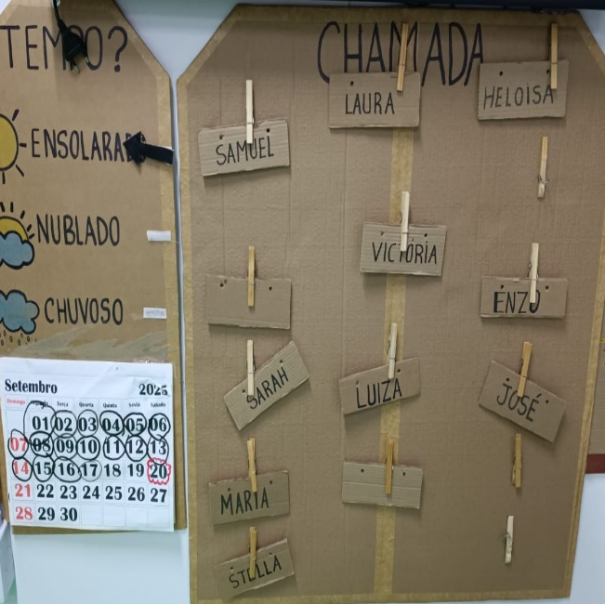
Painéis de calendário, tempo e chamada com os nomes das crianças, feitos com papelão.
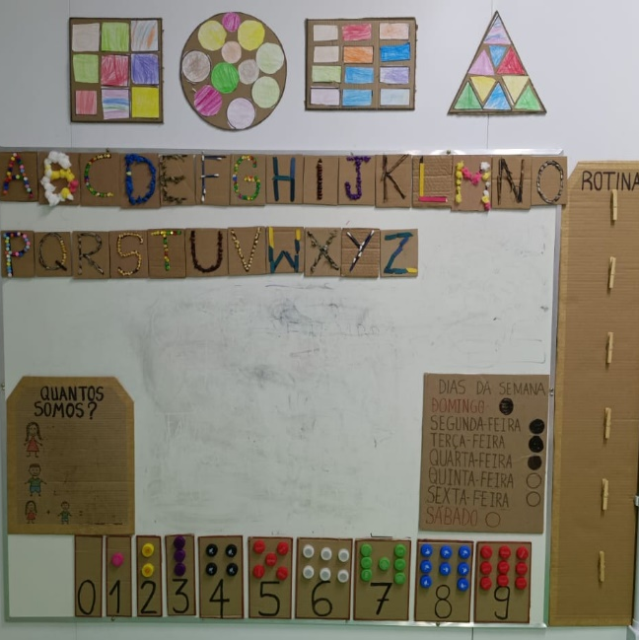
Painéis de números, alfabeto, dias da semana, formas geométricas confeccionados com papelão, tampinhas de garrafa pet e materiais alternativos e recicláveis.
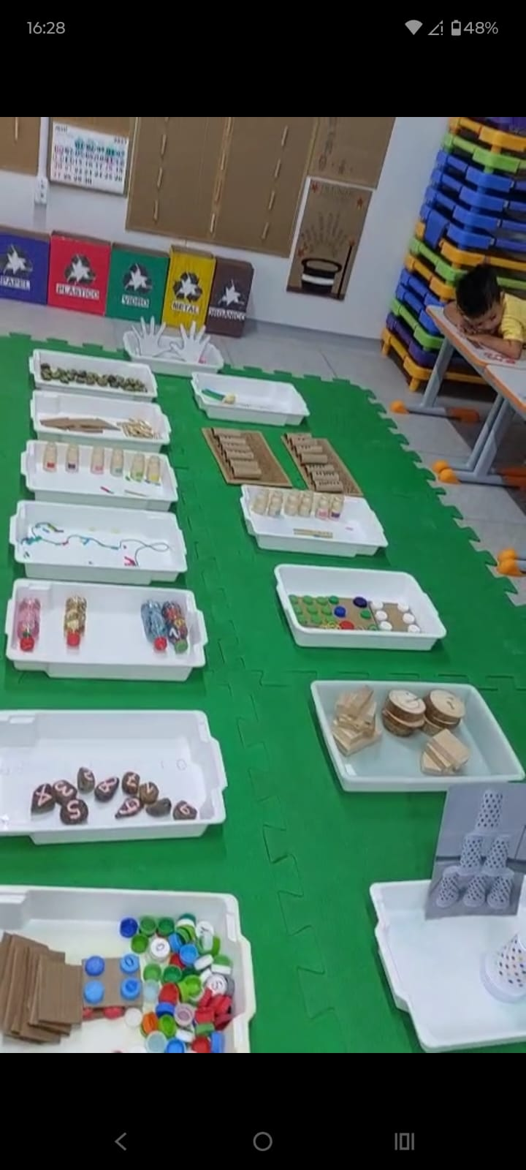
Bandejas com alguns dos jogos pedagógicos recicláveis.

Etapa/Ação 02: Coleta Seletiva: Compreendendo seu Significado e Colocando em Prática.
Atividades práticas e lúdicas para explorar a importância do cuidado com o meio ambiente, promovendo a conscientização das crianças sobre não jogar lixo no chão. Trabalhamos as cores e os significados da coleta seletiva, além de vivenciar momentos de recolhimento do lixo na área externa e a separação de acordo com as cores.
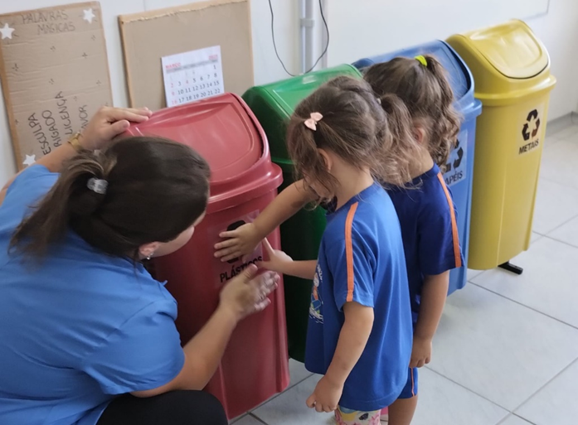
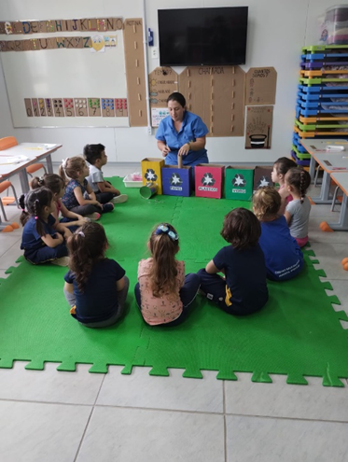
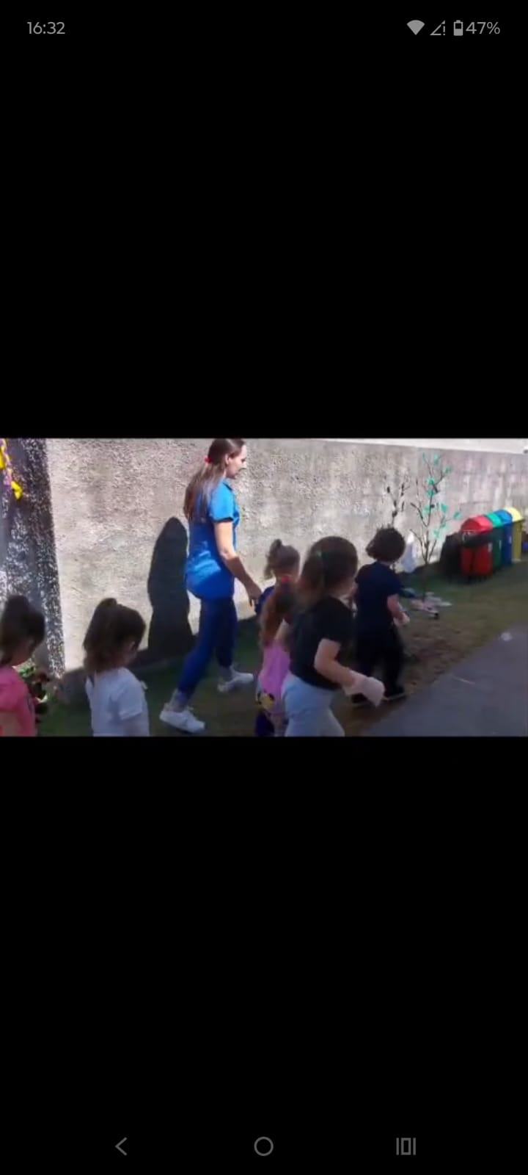
Professora Jéssica no espaço externo com as crianças recolhendo o lixo e separando nas lixeiras de acordo com a sua classificação.
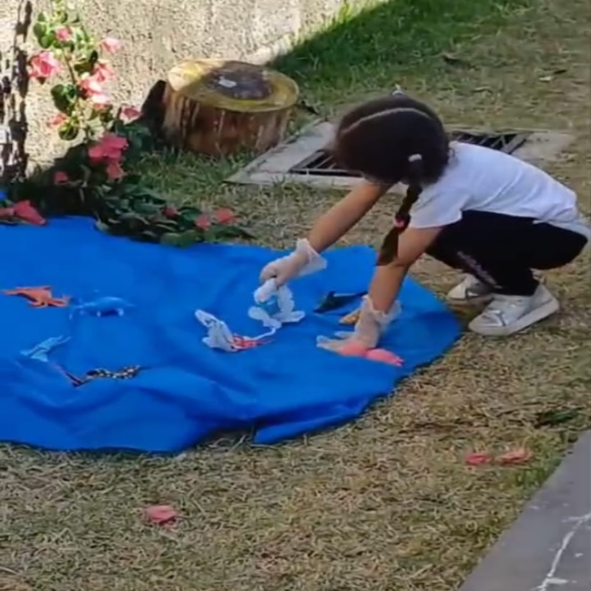
Aluna recolhendo o lixo colocado sobre o tecido azul, que simboliza a água e o mar, representando a ação de limpar.

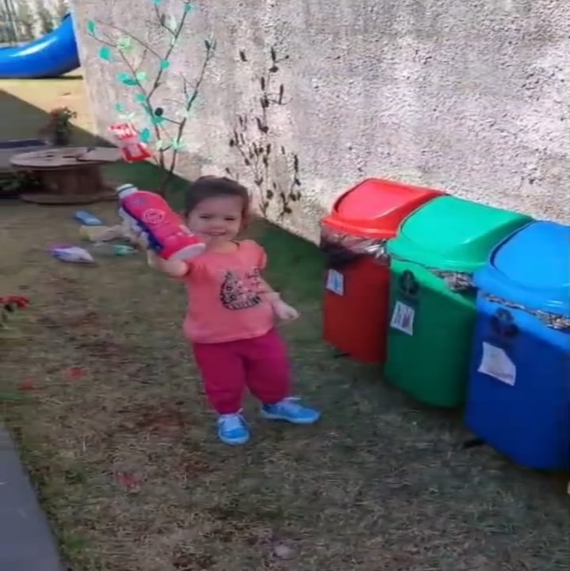
Aluna realizando o descarte correto de embalagem plástica.

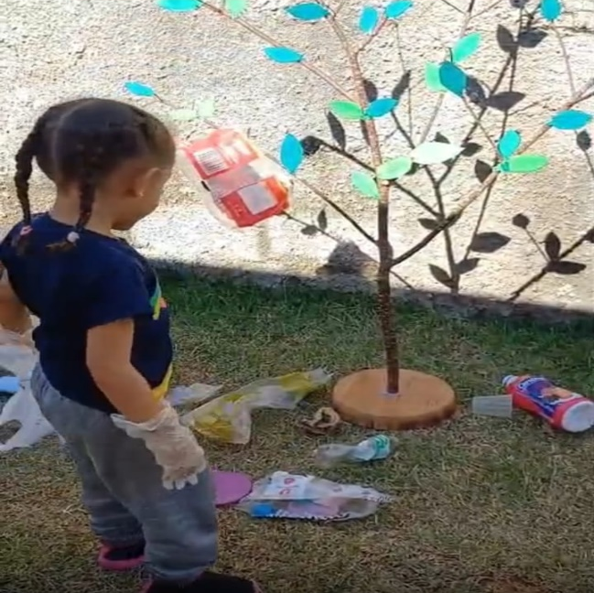
Alunas observam o espaço com lixo descartado e utilizando luvas, recolhem os resíduos e os destinam corretamente nas lixeiras.
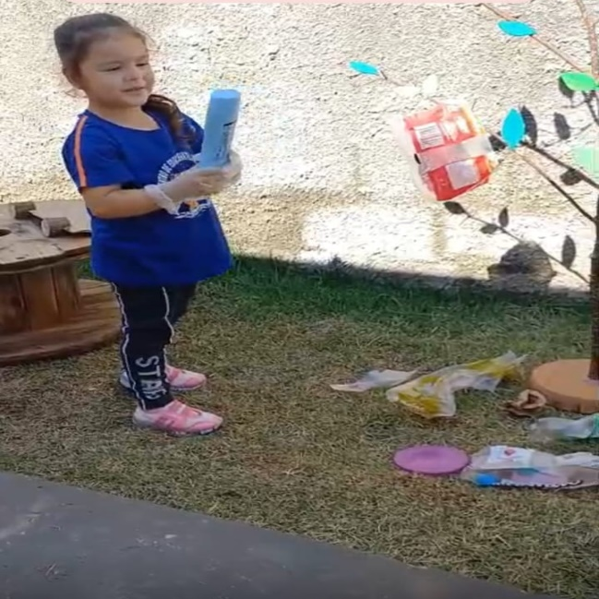
Etapa/Ação 03: Campanha de Coleta Seletiva do Lixo.
Em parceria com os demais professores, a direção da escola e as turmas dos Maternais A e B, realizamos a Campanha da Coleta Seletiva. A iniciativa foi divulgada a toda a comunidade escolar, com a instalação de um ponto de coleta dentro da escola. Foram e ainda são recebidos diversos materiais, como: óleo saturado, papelão, plásticos, latas, livros, revistas, jornais, lacres. Também houve arrecadação de eletrodomésticos. Todo o material é devidamente organizado para que a empresa parceira, especializada em reciclagem, colete e destine corretamente. Além disso, o lixo produzido na escola também é separado e as crianças auxiliam no processo.
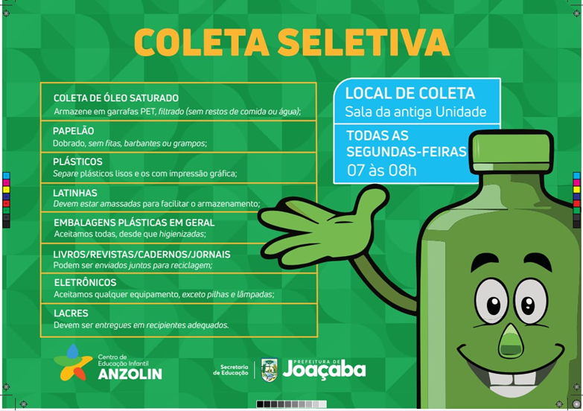
Campanha de Coleta Seletiva.
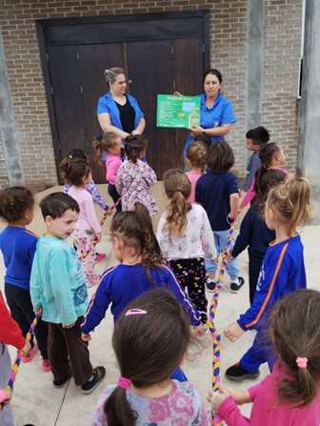
Colagem em locais do bairro dos cartazes de divulgação da coleta seletiva.

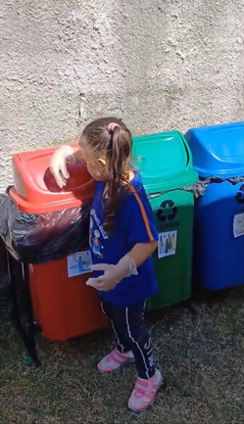
Aluna realizando a separação do lixo produzido na escola.
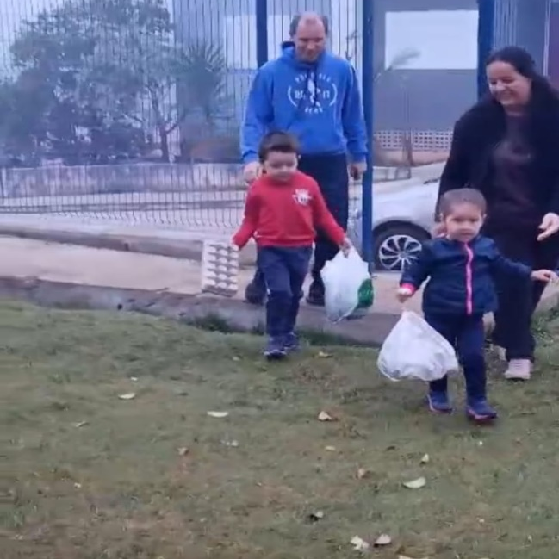
Família de alunos da nossa escola chegando com sacolas contendo materiais recicláveis.

Etapa/Ação 04: Plantação de flores e criação de horta suspensa.
As crianças participam ativamente e cuidam do jardim da escola. Os pais e familiares, no início da manhã ou no final da tarde, também colaboram, ajudando a regar as plantas e incentivando os filhos a se envolverem. Para aproveitar melhor o espaço, foi criada a horta suspensa, onde as crianças plantam verduras e participam de todo o processo, desde o cultivo até a colheita. A alface, por exemplo, pode ser consumida na escola ou levada para casa, permitindo que as crianças compartilhem os alimentos com suas famílias. Também foram plantadas árvores de manacá pelo bairro, em uma iniciativa da turma do Pré I, com o objetivo de trazer mais verde e cor ao ambiente.
Professoras Eduarda e Jéssica auxiliando às crianças no plantio de flores.
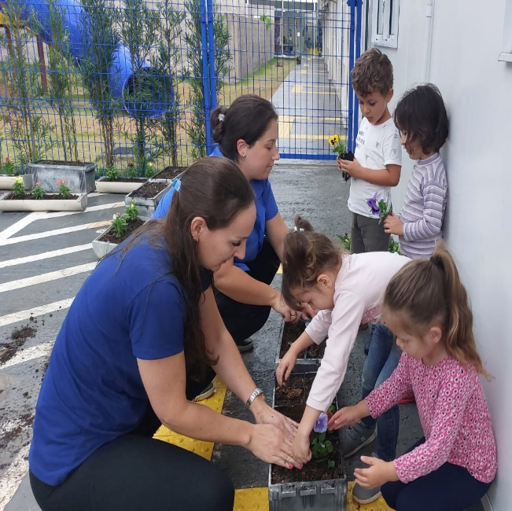
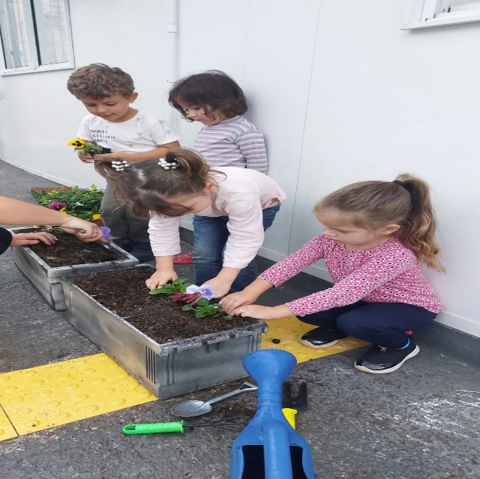
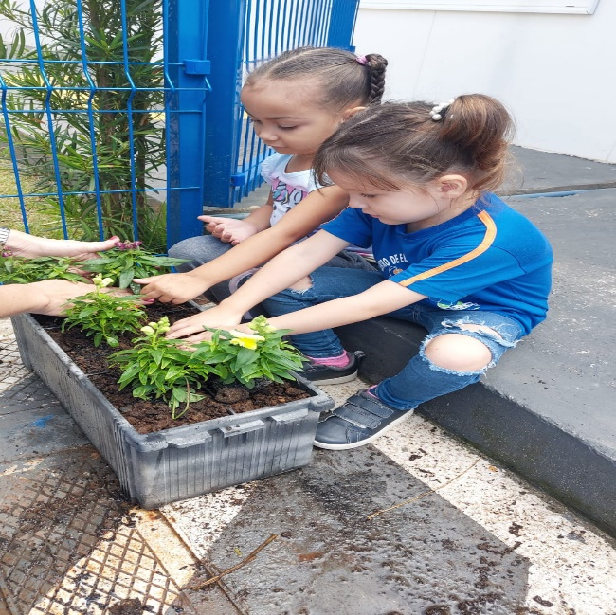
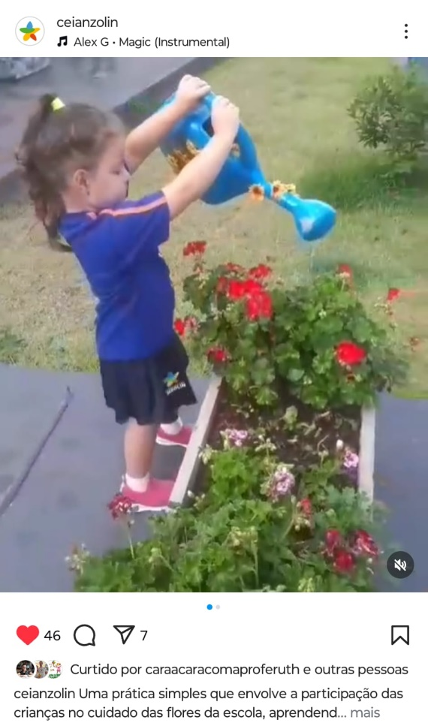 Aluna regando as flores.
Participação da mãe e aluna regando as flores.
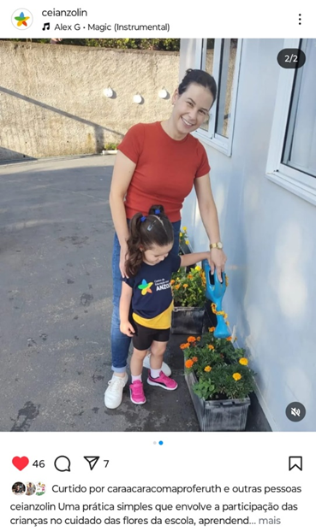
Atividades de plantio e colheita na horta suspensa.
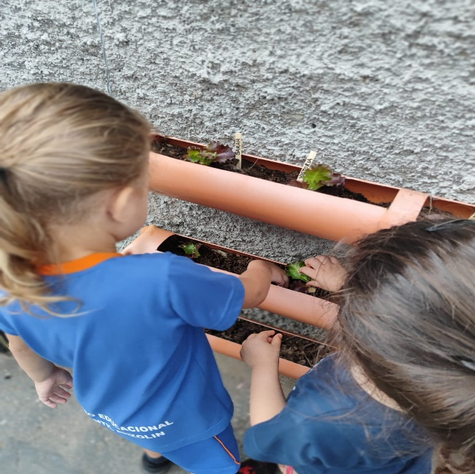
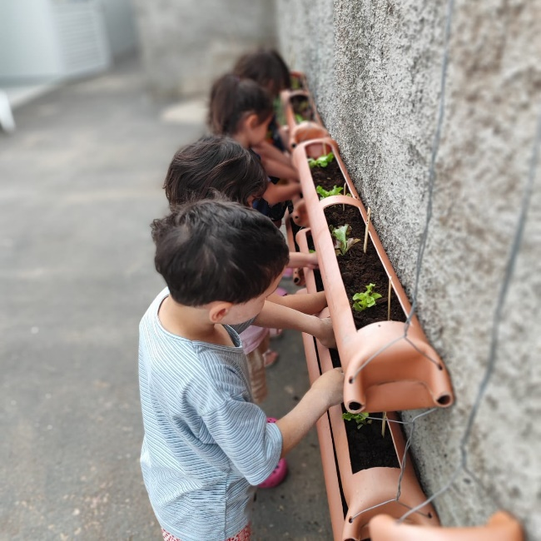
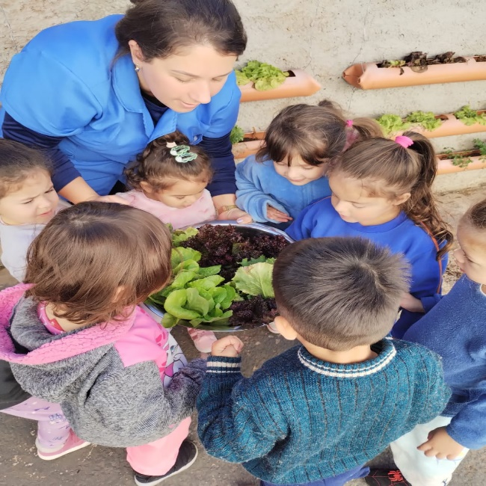
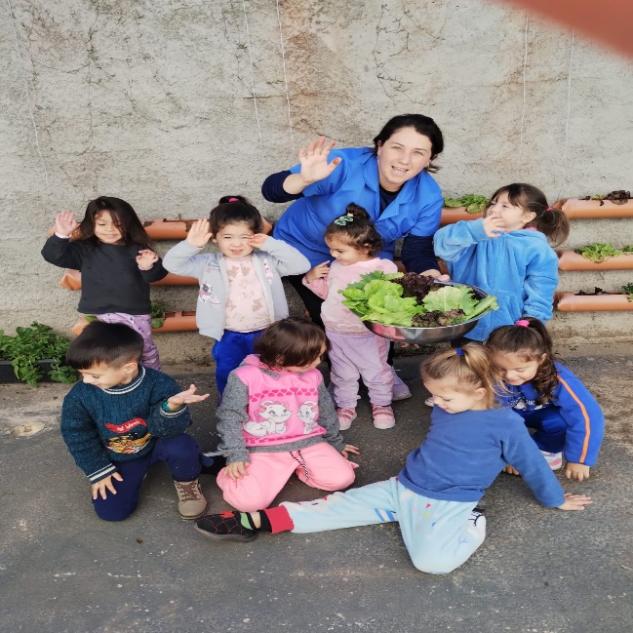
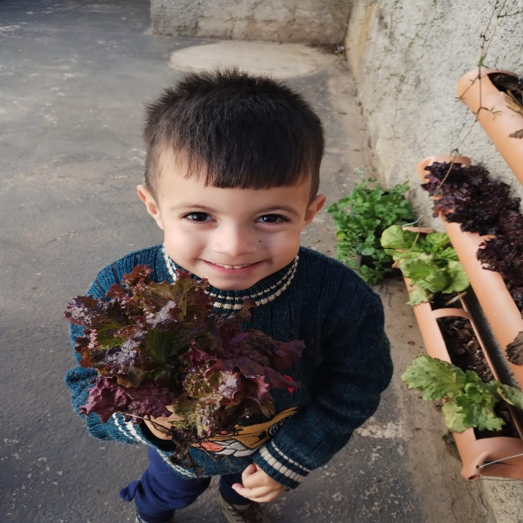
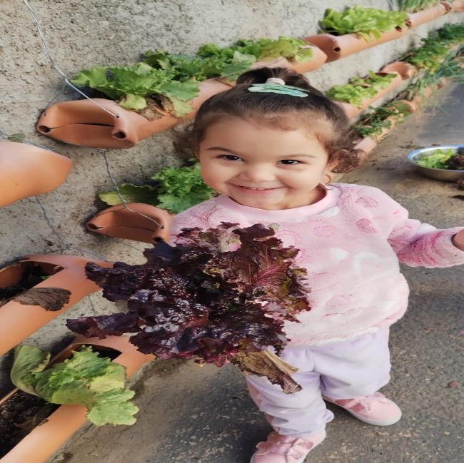

Etapa/Ação 05: Realização de contextos investigativos sobre a natureza.
São realizadas atividades investigativas que permitem às crianças explorar a natureza, aprendendo sobre sementes, plantas, alimentos e animais. Durante essas experiências relacionamos a escrita, o desenho e a exploração de números e quantidades, proporcionando um aprendizado integrado a diversos temas e áreas do conhecimento, seguindo o proposto pela Base Nacional Comum Curricular que norteia a educação infantil.
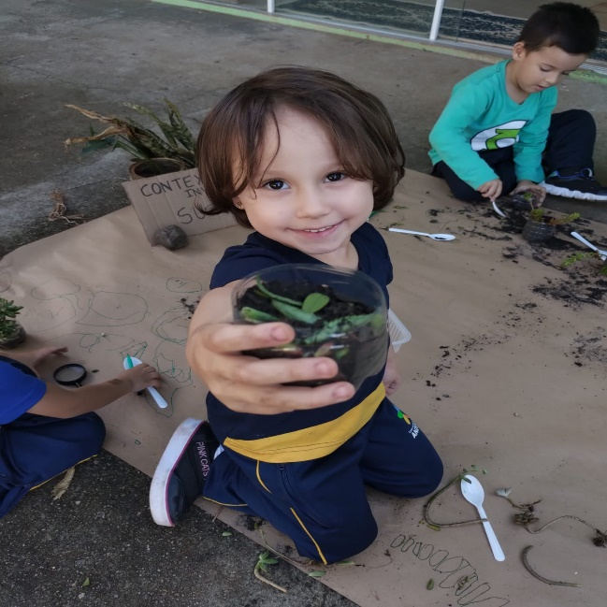
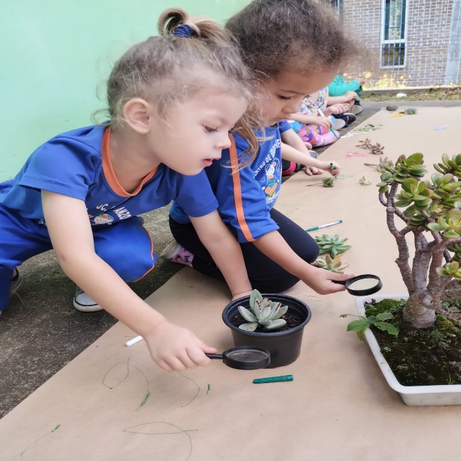
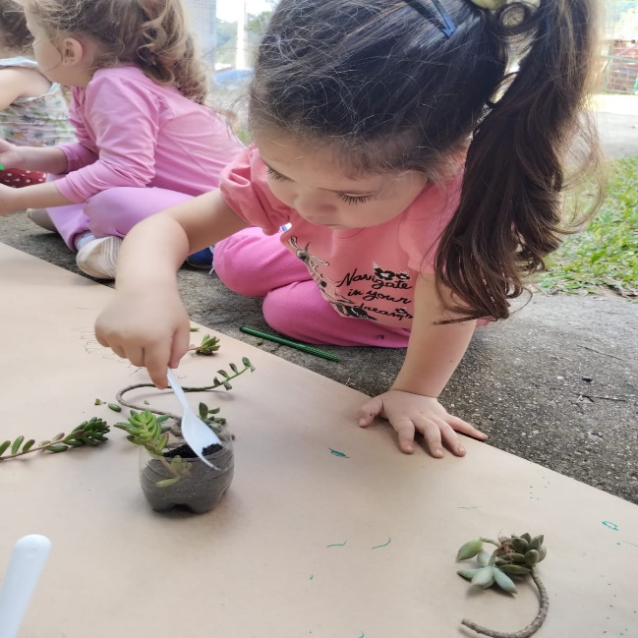
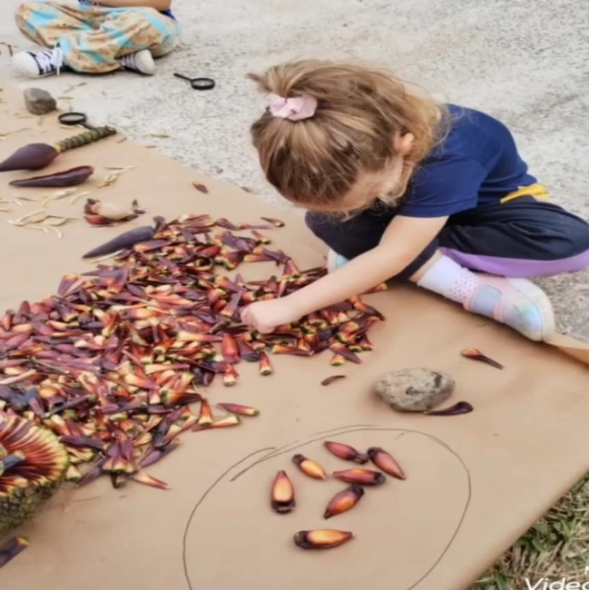
Etapa/Ação 06: Preservação dos oceanos. Cuidados com tartarugas.
Realizamos atividades explicativas para a compreensão de que o lixo descartado de forma incorreta atinge rios, mares e oceanos, prejudicando animais, como as tartarugas, que podem ficar presas e morrer. Foram criados painéis com fotos impactantes e atividades lúdicas, despertando grande interesse e curiosidade nas crianças. Para aprofundar ainda mais a aprendizagem, a direção e coordenação da escola, que sempre apoiam e incentivam nossas ideias, adquiriram um aquário com duas tartarugas tigre d’água, que as crianças escolheram os nomes de Maia e Dino e desde então, cuidamos diariamente delas, entendendo na prática a importância da preservação ambiental.
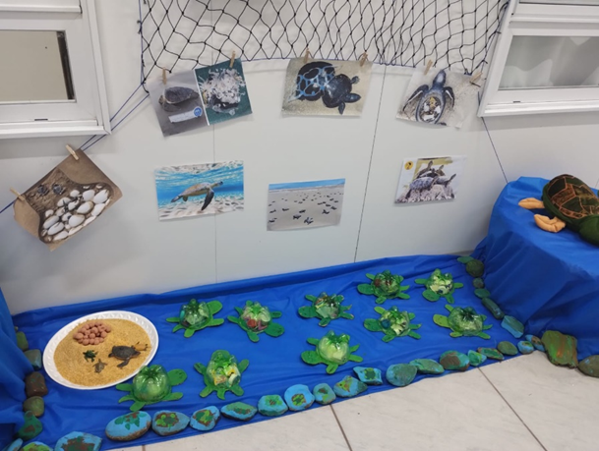
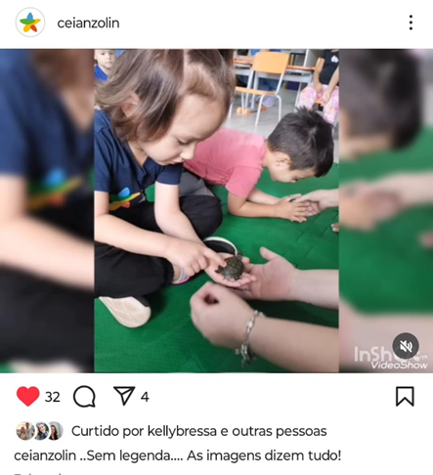
Conhecendo as tartarugas.
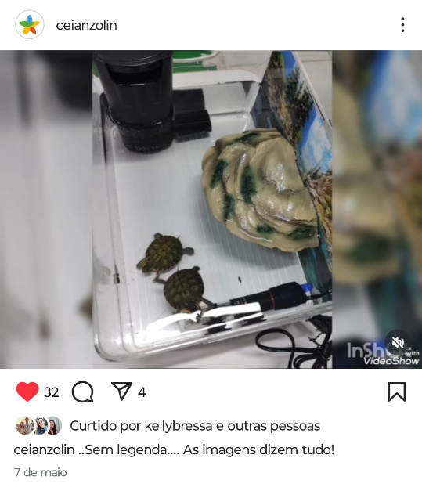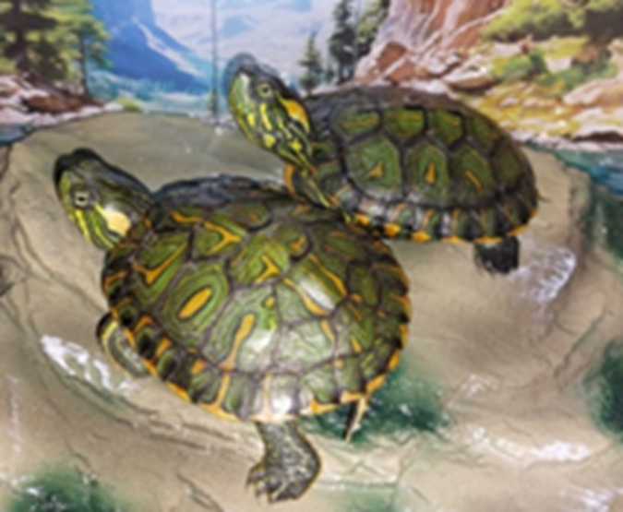
Tartarugas Dino e Maia quando chegaram na escola
Etapa/Ação 07: Mostra Científica Museu do Futuro
No dia 20 de setembro de 2025, realizamos a II Mostra Científica no Cei Anzolin, esse ano com o tema Museu do Futuro, baseado no ano de 2070. Após quase um ano letivo de exploração em sala de aula com as crianças, organizamos a exposição para que toda a comunidade visitasse o espaço. O objetivo da mostra foi causar impacto e reflexão nas pessoas, por meio de imagens e frases que incentivassem a pensar sobre nossas ações atuais e suas consequências futuras. Uma das salas foi preparada com caixas de acrílico trancadas com cadeados, contendo frutas, plantas e representações dos quatro elementos (água, terra, ar e solo), simbolizando recursos que se tornariam raros e inacessíveis, transformando o espaço em um museu. Os elementos da natureza expostos como raridade, convidaram os visitantes a refletirem sobre as atitudes do presente e seus impactos no futuro. Esse trabalho também teve como base o vídeo “Carta Escrita no Ano 2070”.
Algumas imagens do que estava exposto na mostra.
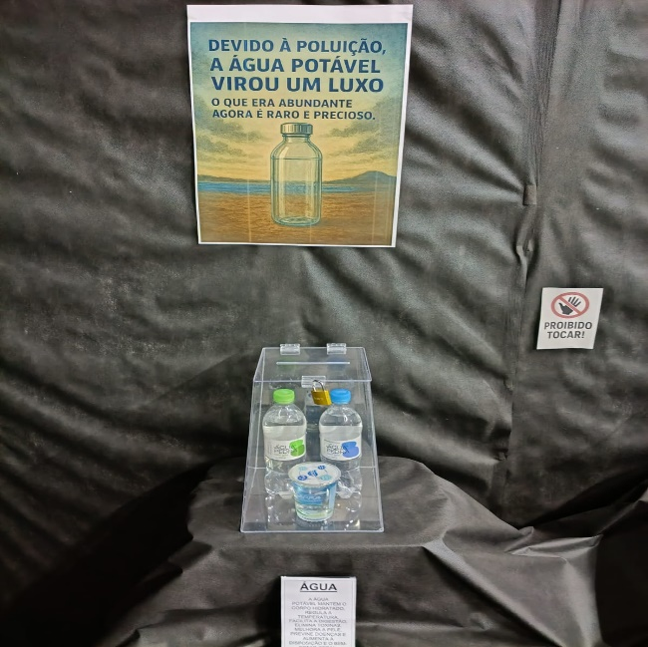
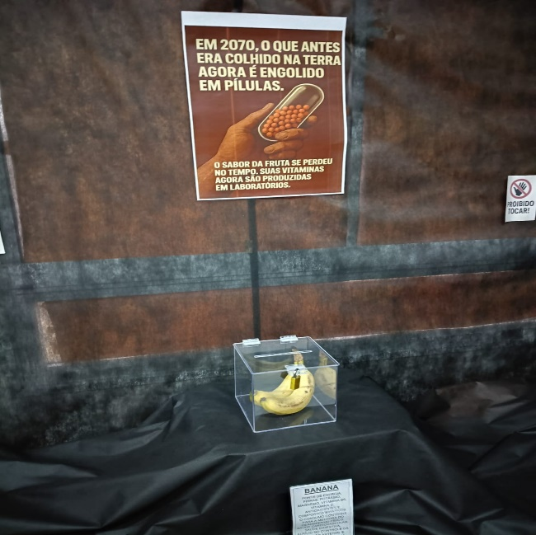
7) Avaliação de resultados
Com base nas ações desenvolvidas até o momento, estamos felizes com os resultados obtidos, atingindo os objetivos propostos. As crianças demonstram compreensão e prática das ações sustentáveis, realizam a separação do lixo, participam do plantio e cuidado na horta e jardim, não descartam materiais na natureza, incentivam e cobram das suas famílias para adotarem hábitos positivos em relação ao meio ambiente. Além disso, houve arrecadação de materiais para destinação correta e iniciativas de arborização no bairro em que a escola está localizada. O cuidado com as tartarugas Maia e Dino, batizadas pelas crianças, fortaleceu o aprendizado prático sobre preservação ambiental e responsabilidade. Com essas e outras ações, estamos formando cidadãos conscientes e responsáveis, que por meio de pequenas atitudes, refletem na comunidade a importância de agir no presente para garantir um futuro com mais qualidade de vida para todos.

8) Investimentos da premiação
Ampliação da horta suspensa e plantio de novas espécies de plantas e flores.
Materiais para manutenção e enriquecimento do cuidado com os animais da escola, como as tartarugas Maia e Dino.
Equipamentos e materiais para futuras exposições, mostras científicas e projetos relacionados ao meio ambiente.
9) Considerações finais
As atividades e ações desenvolvidas no projeto Cidadãos Mirins Cuidando do Futuro demonstraram resultados significativos e mensuráveis. As crianças passaram a praticar a separação correta do lixo, cuidar das plantas e hortas, participar da preservação dos animais, como as tartarugas Maia e Dino, e engajar suas famílias nas ações ambientais.
Observou-se também o fortalecimento de habilidades socioemocionais, como responsabilidade, colaboração e consciência cidadã, além do desenvolvimento de competências acadêmicas, envolvendo escrita, desenho, contagem e registros investigativos relacionados à natureza.
Para o futuro, o projeto pretende dar continuidade às ações já iniciadas, ampliando a participação da comunidade, incorporando novas atividades de sustentabilidade e preservação ambiental e mantendo o engajamento das crianças e famílias. A perspectiva é consolidar a escola como um espaço de aprendizagem prática, consciente e sustentável, garantindo que as próximas gerações continuem desenvolvendo hábitos responsáveis em relação ao meio ambiente.

10) Professor Destaque
Como responsável pelo relatório socioambiental, indico minha colega de trabalho, professora Jéssica, para o Prêmio de Professor Destaque. Desde o ano passado, dividimos a mesma turma, com ela no período matutino e eu no vespertino, e nossas ideias se complementam constantemente. Tenho aprendido com sua criatividade e suas propostas inovadoras e sustentáveis.
Por onde passa, a professora Jéssica transforma o ambiente e deixa sua marca, reaproveita materiais recicláveis, incentiva a imaginação e a criatividade das crianças e promove práticas que estimulam a consciência ambiental.
Com o projeto Cidadãos Mirins Cuidando do Futuro, junto com a professora Jéssica, temos promovido mudanças significativas na forma de pensar e agir em relação ao meio ambiente, formando crianças conscientes, comprometidas e interessadas em colocar em prática hábitos sustentáveis.
Como resultado, nossa escola tem se beneficiado com uma maior integração da comunidade escolar, fortalecendo o vínculo entre crianças, famílias e professores em torno da educação ambiental. Com isso podemos mostrar que nossas ações podem gerar grandes mudanças, refletindo o lema da Fundação Aurora Luiz Bodanese: “Por onde passamos transformamos”.

11) Anexos
- O Instagram da escola Centro de Educação Infantil Anzolin contém publicações de todas as turmas, inclusive das turmas do maternais A e B com algumas das atividades desenvolvidas no projeto “Cidadãos Mirins Cuidando do Futuro”.
@ceianzolin

- Link dos vídeos postados no Instagram da escola referente a II Mostra Científica do Cei Anzolin, turma do Maternal A - Ambiente com materiais alternativos e turma do maternal B – Museu do Futuro Ano 2070.

Turma Maternal A - Um ambiente com materiais alternativos!
https://www.instagram.com/reel/DPOuCoVjXTE/?igsh=YXBscGNxYzZxcXZ3

Turma Maternal B - Experiência de aprendizagem: Museu do Futuro....uma reflexão... O que estamos fazendo para cuidar do nosso Planeta?
https://www.instagram.com/reel/DPMewZ9jk19/?igsh=MWJ5a3RjOGMwaTdk

